**江苏省仪征中学2022—2023学年度第一学期高三物理学科导学案**

**基础回归模块三：固体液体和气体 热力学定律**

研制人：郭云松 审核人：倪富昌

班级： 姓名： 学号： 授课日期：2023.4.28

**课程标准：**

1．通过有关史实，了解热力学第一定律和能量守恒定律的发现过程，体会科学探索中的挫折和失败对科学发现的意义．

2. 理解能量守恒定律，能用能量守恒的观点解释自然现象．

**【自主导学】**

1．热力学第一定律的内容．

2．能的转化和守恒定律．

3．热力学第二定律的两种表述及微观意义．

**【重点导思】**

考点一　　气体状态方程与热力学第一定律

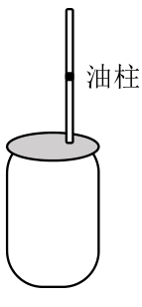例1. 图示为某同学设计的一个简易温度计，一根透明吸管插入导热良好的容器，连接处密封，在吸管内注入一小段油柱，外界大气压保持不变．将容器放入热水中，观察到油柱缓慢上升，下列说法正确的是

A．气体对外做的功大于吸收的热量

B．气体对外做的功等于吸收的热量

C．容器内壁的单位面积上受到气体分子的平均作用力增大

D．容器内壁的单位面积上受到气体分子的平均作用力大小不变

考点二　　气体实验定律的综合应用

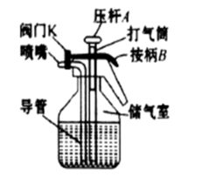例2． 新冠肺炎疫情期间，某班级用于消毒的喷壶示意图如图所示．闭合阀门K，向下压压杆A可向瓶内储气室充气，多次充气后按下按柄B打开阀门K，消毒液会自动经导管从喷嘴处喷出．储气室内气体可视为理想气体，充气和喷液过程中温度保持不变，则下列说法正确的是

A．充气过程中储气室内气体分子数增多且分子运动剧烈程

度增加

B．充气过程中，储气室内气体分子平均动能增加

C．充气过程中，储气室内气体内能不变

D．喷液过程中，储气室内气体吸收热量对外界做功

**【随堂导练】**

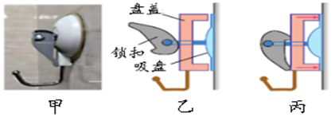1．有一种在超市中常见的“强力吸盘挂钩”如图甲所示．图乙、图丙是其工作原理示意图．使用时，按住锁扣把吸盘紧压在墙上（如图乙），然后把锁扣扳下（如图丙），让锁扣以盘盖为依托把吸盘向外拉出，使吸盘牢牢地被固定在墙壁上．若吸盘内气体可视为理想气体，且温度始终保持不变．则此过程中

A．吸盘内气体要吸收热量

B．吸盘内气体分子的密度增大

C．吸盘内气体分子的平均速率增大

D．吸盘内气体压强增大

2．*A*、*B*两个分子的距离等于分子直径的10倍，若将*B*分子向*A*分子靠近，直到不能再靠近的过程中，关于分子力做功及分子势能的变化下列说法正确的是

A．分子力始终对*B*做正功，分子势能不断减小

B．*B*分子始终克服分子力做功，分子势能不断增大

C．分子力先对*B*做正功，而后*B*克服分子力做功，分子势能先减小后增大

D．*B*分子先克服分子力做功，而后分子力对*B*做正功，分子势能先增大后减小

3．“用DIS研究在温度不变时，一定质量气体压强与体积关系”的实验装置如图所示．保持温度不变，封闭气体的压强*p*用压强传感器测量，体积*V*由注射器刻度读出．某次实验中，数据表格内第2次第8次压强没有记录，但其它操作规范．

|  |  |  |  |  |  |  |  |  |  |
| --- | --- | --- | --- | --- | --- | --- | --- | --- | --- |
| 次　数 | 1 | 2 | 3 | 4 | 5 | 6 | 7 | 8 | 9 |
| 压强*p*/kPa | 100.1 |  |  |  |  |  | *p*7 |  | 179.9 |
| 体积*V*/cm3 | 18 | 17 | 16 | 15 | 14 | 13 | 12 | 11 | 10 |

(1)根据表格中第1次和第9次数据，推测出第7次的压强*p*7，其最接近的值是_____

A．128.5kPa B．138.4kPa C．149.9kPa D．163.7kPa

(2)若考虑到连接注射器与传感器的软管内气体体积*V*0不可忽略，则封闭气体的真实体积为_____．从理论上讲*p*－图像可能接近下列哪个图？_____

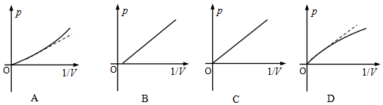

**【导思总结】**分析气体状态问题首先要注意确定初、末状态气体的压强．大多会有两种情景，一种是用汽缸封闭气体的，应以可动部分为受力分析对象(有时活塞固定，则以汽缸为研究对象)，另一种是以水银封闭气体，那么可以通过液体内部压强变化确定液面处压强(即气体压强)．有时题目情景再复杂些，有两部分气体，分别以两部分气体研究，而这两部分气体之间存在一些隐含条件，一是体积变化，可能变化相等或者存在比例关系；另一个是压强之间存在关系。另外还要注意题中有无隐含条件，如活塞是否在一定条件下会被卡住而做等压变化、水银是否有外溢、温度是否变化等．

**【导学感悟】**本节课你学到了什么？

**_________________________________________________________________________________________**

**【导练巩固】**补充《二轮配套热练》